附件9：
河南考区医师资格报名网上缴费注意事项

2014年河南考区医师资格考试费全部实行网上支付，不提供其他缴费途径。请考生注意考区或考点的通知，在网上报名期间，登录国家医学考试服务平台进行缴费。未成功完成网上缴费的考生，其报名无效，也无法打印准考证等材料。
网上缴费由“易宝支付”缴费平台提供服务，该平台可支持多种银行卡，考生可根据自己的情况在安全的上网环境中实现网上缴费。
一、考试费收缴说明
所有网上报名的考生均需网上支付实践技能考试费，网上交费时间为3月3日到3月17日，资格审核通过并支付成功后方可生成实践技能考试准考证。
实践技能考试合格后的考生须网上支付医学综合笔试考试费，支付成功后方可生成笔试准考证号。笔试网上缴费日期另行通知。
2014年医师资格考试网上报名时间为3月3日至3月17日，现场确认时间为3月26日至4月3日，我省考生网上缴费时间在3月3日至3月31日内，考生要避免临近报名结束或规定截止时间内才开始网上缴费操作。因此考生应尽早进行网上报名和网上缴费，以免临近报名或现场确认结束，因网络拥堵导致不能成功报名。
二、网上缴费前准备
（一）银行卡开通网上支付功能
报名前，考生需确认银行卡已开通网上支付功能，同时熟悉并掌握网上支付流程。
（二）完成医师资格考试报名信息填报
在国家医学考试服务平台上进行报名注册、个人信息完善、考试报名、打印报名申请表。
三、网上支付注意事项
（一）正确操作网上支付
1.考生在支付考试费用之前，须阅读相关银行卡的使用说明及注意事项；在缴费过程中，随时注意支付平台和银行给出的提示信息，必要时一边对照说明一边进行操作。详情请登录http://www.yeepay.com/html/help/novie.shtml查看；
2.建议使用IE浏览器，以免因系统不兼容导致无法正常支付。银行系统支持浏览器版本为IE6、IE7、IE8、IE9。网上缴费前，考生使用的电脑有可能需要先下载加密程序（IE128位高加密包）、JAVA虚拟机或安全控件（工商银行、招商银行、民生银行）才能够满足网上缴费要求。建议考生缴费前登录各银行网站下载相关程序或银行端安全控件；
3.登录国家医学考试服务平台，确认报名信息无误后点击网上缴费按钮进入缴费界面；（如下图）
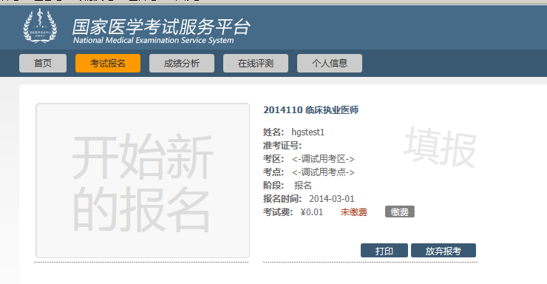
4.核对缴费信息和缴费金额后选择与自己的银行卡相对应的银行，点击缴费；
5.按照提示完成网上缴费后系统会自动跳转页面（此时不要关闭浏览器，不要进行其他操作）。如果支付成功，系统将反馈支付已完成的“订单号”和“交易流水号”等提示信息（订单号和交易流水号留存，以备查询）；
6.为确保网上缴费成功，缴费前可先删除IE浏览器缓存（在IE浏览器的工具菜单中选择“Internet选项”，点击“删除cookies”和“删除文件”）；
7.如果因上网条件较差或网络传输等原因造成系统速度缓慢，考生须耐心等待，尽量不要重复点击，避免二次支付；
8.缴费时如果进行到某一步骤出现异常，不得点击IE浏览器“返回”按钮，而应关闭浏览器窗口后，重新点击国家医学考试服务平台中缴费按钮进行下一步操作；
9.网上缴费前，务必关闭百度搜霸、google、MSN等工具条和弹出窗口拦截功能；
10.由于报名期间网报人数较多，请尽量提前做准备，避免出现报名、缴费高峰时段，导致网络拥堵，影响报名、缴费；
11.建议不要多人使用同一台计算机进行网上报名，若因条件限制必须多人使用同一计算机进行网上报名或网上缴费时，不可多开窗口对2人以上同时进行报名和缴费，必须在上一人报名及缴费成功，点击“退出”按钮并关闭浏览器后，下一人方可进行报名和缴费。
（二）加强对银行卡的保护意识
1.上网环境安全可靠，建议尽量不要在网吧等公共场所使用；
2.尽量在不同场合使用有所区别的密码；
3.牢记密码，如作记录则应妥善保管；
4.考生要分清所持银行卡的各种使用密码，不同的密码会有不同的用途与功能，如支付密码、取款密码等，使用时不得混淆；
5.确保自己银行卡密码的安全，不得告诉他人；
6.在输入网上报名系统或网上付费密码时，应防止左右有他人窥视；
7.预留密码时尽量避免选用身份证、生日、电话、门牌、吉祥、重复或连续等易被他人破译的数字；
8.发现有泄密危险时，应及时更换密码；
9.不定期更换密码；
10.注意电脑中是否有键盘记录或远程控制等木马程序，使用病毒实时监控程序和网络防火墙，并注意升级更新。
四、网上支付结果咨询与查询
（一）关于网上支付的任何问题，考生可通过以下方式咨询：
“易宝支付在线客服” http://www.yeepay.com/html/help/index.shtml
“易宝支付”7*24小时支付热线：4001-500-800
“易宝支付”客服邮箱：help@yeepay.com
（二）查询支付结果：
如果支付后对支付状态不确定，可使用您支付的电脑登陆：www.yeepay.com首页选择“订单查询”，系统会自动搜索出您使用本电脑5天内的支付记录，您可以查询到匹配的缴费记录状态。
（三）如果系统没有提示缴费失败或成功，考生可通过登录网上银行、客服电话、ATM、柜台等各种方式查询账户内余额，如果考试费已经支出，缴费状态未成功，可能出现以下两种情况：
1.由于网络延时，数据传输滞后，可以稍后重新登陆网站刷新查看缴费状态即可；
2.缴费后未记住缴费订单号，请联系支付银行卡的相应银行查询银行订单号，并将该订单号提供给“易宝支付”客服人工查询缴费状态。
3.如果同一考生发现被重复扣款，请不用担心，银行会自动退款到你的银行卡上，如有疑问，请联系易宝客服。
4.如果发现国家医学考试服务平台上缴费没有成功，而网上银行扣款成功，请考生耐心等待2天，如考试服务平台上仍显示未缴费则请联系易宝客服。
5.考生最终缴费成功的标志，以国家医学考试服务平台中的已缴费为准。（如下图）
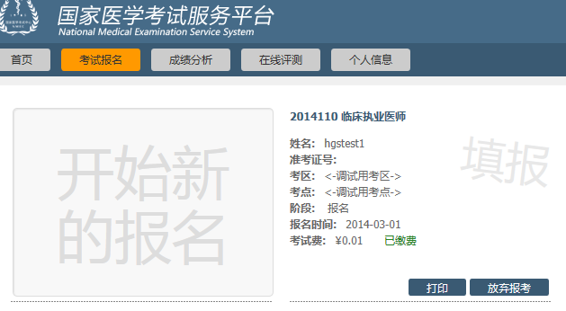
五、关于退费
（一）2014年7月30日前统一退费。退费范围包括：
1、报名后放弃现场确认；
2、未通过现场确认；
3、未通过考区复审；
4、缴费失误。
（二）考生若因网上支付时操作不当，或因网络原因，造成重复支付的，请不要急于在交完考试费后立即注销缴费所用银行卡，否则将给退款工作造成障碍。
（三）退费方式：退款将返回给考生缴费所用银行卡账户。退款到账通常需要1至7天，特殊情况有可能出现半个月左右时间。因此，考生可在退款工作完毕后一个月之内查询退款到账情况，发现问题请与“易宝支付”客服联系。
“易宝支付”在线客服：http://www.yeepay.com/html/help

